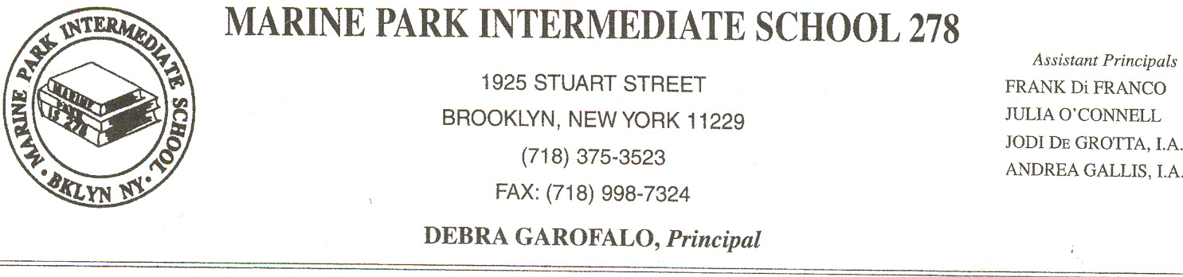

Cari genitore/guardiano dell' English Language Lguadagnatore:
Il vostro bambino si qualifica per i servizi supplementari per aumentare la conoscenza linguistica inglese ed il successo accademico sotto il titolo III del Nessun bambino ha lasciato la Legge.
Secondo questa legge federale, tutto il bambino che non sta progredendo sufficientemente verso un dichiarare indicato a livello di competenza inglese è autorizzato di ricevere il supporto supplementare. La competenza inglese è determinata dalle prestazioni del bambino o sulla valutazione di lingua Batteria-Modificata o New York dichiara l'inglese come seconda prova di successo di lingua. Secondo i risultati della prova del vostro bambino, lui o lei può ricevere il supporto supplementare per contribuire a migliorare le prestazioni accademiche. Per aiutare il vostro bambino, questi servizi supplementari includeranno:
Reading/ELA con metodologia del ELL
Matematica con metodologia del ELL
Scienza con metodologia del ELL
Studi sociali con metodologia del ELL
Gli consiglio fortemente approfittare di questi servizi supplementari. Tuttavia, se desiderate, potete scegliere ritirare loro il vostro bambino, prego vi mettete in contatto con la Ms. Sylvester (718) a 375-3523. Sarà felice di venirli a contatto per discutere i benefici di questi servizi per il vostro bambino.
Se avete nuova domanda, non esiti prego a metterselo in contatto con.
Cordiali saluti,

Principale

Debra Garofalo

